Starosta Powiatu Mieleckiego
GO.6642.1.1750.2024 Mielec, dnia 22.05.2025
G.6620.127.2025
Informacja
w sprawie czynności ustalenia granic działek ewidencyjnych
na wniosek wykonawcy prac geodezyjnych
(dotyczy przypadku gdy podmioty nie są znane lub nie są znane ich adresy zameldowania na pobyt stały lub adres siedziby)

Na podstawie art. 32 ustawy z dnia 17 maja 1989 r. Prawo geodezyjne i kartograficzne (Dz.U. z 2024 r. poz. 1151, 1824 z późn. zm.) oraz § 32 ust. 1 Rozporządzenia Ministra Rozwoju, Pracy i Technologii z dnia 15 marca 2023 r. w sprawie ewidencji gruntów i budynków (Dz.U. z 2024 r. poz. 1954 z późn. zm.), informuję o przeprowadzeniu czynności ustalenia granic działek ewidencyjnych położonych w:

obręb ewidencyjny: 69 - Tuszyma
gmina: Gmina Przecław

Wykonawca prac geodezyjnych: Firma Geodezyjna Horyzont mgr inż. Marek Nawara tel. 505-606-699
Kierownik prac: Geodeta Uprawniony mgr inż. Marek Nawara

Numery działek  których dotyczy ustalenie | Numery działek sąsiednich | Termin rozpoczęcia czynności ustalenia granic | Miejsce rozpoczęcia czynności ustalenia granic
275 | 251, 254, 256, 277 | 01.07.2025 r.  godz. 13:00 | Spotkanie na działce nr 275 przy drodze gminnej nr 251.

Pouczenie:
W interesie Pana (Pani) jest udział w tych czynnościach, osobiście lub przez swojego przedstawiciela. Osoby biorące udział w czynnościach ustalenia granic powinny posiadać dokument tożsamości, a w przypadku występowania w charakterze przedstawiciela – pełnomocnictwo na piśmie. Dokument świadczący o pełnomocnictwie zostanie dołączony do akt. Nieusprawiedliwione niestawiennictwo stron nie wstrzymuje czynności ustalenia granic działek ewidencyjnych.
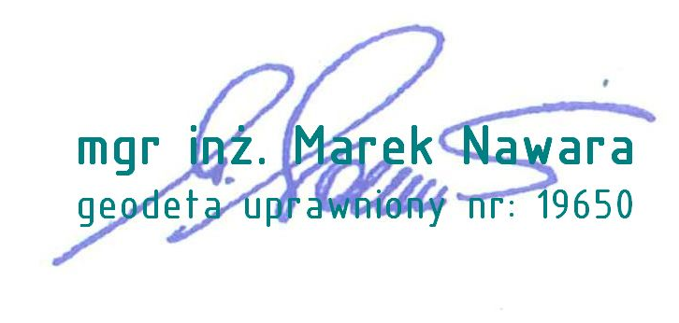 podpis wykonawcy prac

